Шенец Наталья Леонидовна, ГУО “Гимназия №17 г.Минска, информатика
Создание презентации
7 класс
Цели:
- знакомство с понятием макет слайда; с коллекцией картинок Microsoft Office, объектом WordArt;
- формирование умений создавать слайды презентации;
- формирование умений использования в презентациях изображений из файла и из коллекции картинок Microsoft Office;
- формирование умений использования декоративного текста.
Цели на языке учащегося: научиться создавать простейшую линейную презентацию.
НаШтоБуЗУ:
- Умею подобрать подходящий макет слайда.
- Умею вставить текст, используя инструмент Надпись.
- Умею вставить фигурную надпись (объект WordArt).
- Умею вставить рисунки из файла и из коллекции картинок Microsoft.
Ключевой вопрос: Как создать успешную презентацию?
Тип урока: усвоение новых знаний и умений.
Методическое обеспечение:
- Заборовский Г.А и др.. Информатика: учебное пособие для 7-го класса, § 16.
- Л.Г. Овчинникова. Информатика. Рабочая тетрадь для 7 класса, урок 24.
- Карточки «НаШтоБуЗУ», «Критерии самооценивания».
- ЭСУ, задания на интерактивной доске по теме «Компьютерные презентации».
- ЭСУ, презентация «Неделя информатики».
- Презентация из образцов шаблонов «Знакомство с POWERPOINT 2010».
Ход урока:
- Организационный момент (1 мин)
Деятельность учителя | Деятельность учащегося | Примечание
Учитель приветствует учащихся. | Эмоционально настраиваются на работу. | На столах учащихся карточки с НаШтоБуЗУ, чистый лист.

- Проверка домашнего задания (4 мин)
Деятельность учителя | Деятельность учащегося | Примечание
Учитель, используя правило “неподнятой руки”, вызывает учащихся к интерактивной доске и предлагает выполнить следующие задания:  Задание 1. Отметьте основные элементы окна PowerPoint.  Задание 2. Поставьте в соответствие левый и правый столбцы.  Задание 3. Назовите и запишите режимы программы Microsoft PowerPoint. | Учащиеся выполняют задания на интерактивной доске.  5 учащихся (по очереди) отмечают по два элемента окна.  Один учащийся отвечает на вопрос.  3 учащихся (по очереди) называют и записывают режимы. | ЭСУ, задания на интерактивной доске по теме «Компьютерные презентации».  Задания, созданы программой Smart Notebook.
Задания (интерактивная доска)
Задание 1
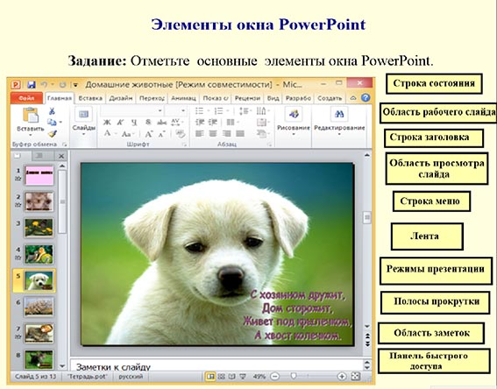
Ответы учащихся:
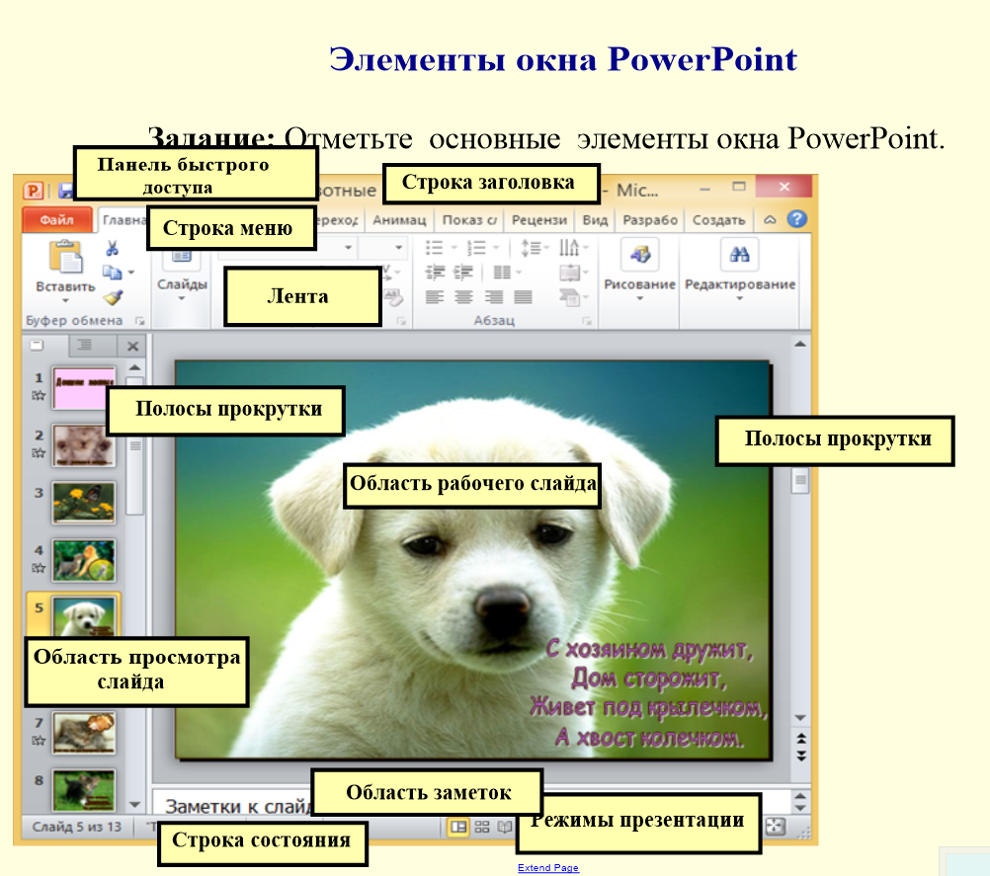
Задание 2
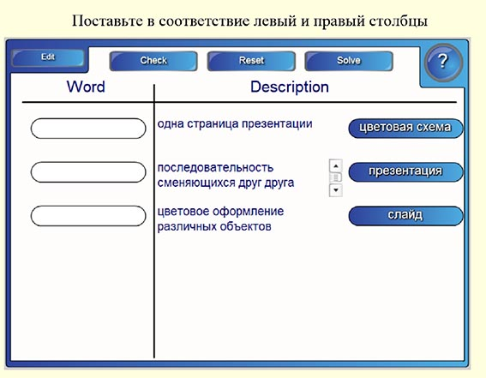
Ответ учащегося:
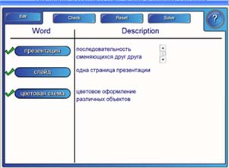
Задание 3.
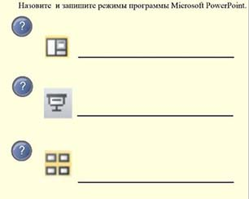
Ответы учащихся:
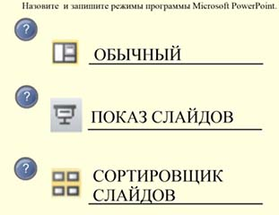

- Формулировка темы, цели и ключевого вопроса (3 мин)
Деятельность учителя | Деятельность учащегося | Примечание
Задает вопросы:  – Тема сегодняшнего урока: «Создание презентации». Как вы считаете, какие цели нашего урока?  – Как создать успешную презентацию? На этот вопрос не спешите ответить, подумайте, обсудите в парах и запишите Ваши ответы. В конце урока мы вернемся к Вашим ответам. | Учащиеся отвечают на поставленный вопрос.  Учащиеся обсуждают ключевой вопрос в парах, записывают ответы на листочек. | Предложенные цели учащиеся пишут на доске.
- Актуализация знаний (5 минут)
Деятельность учителя | Деятельность учащегося | Примечание
Задает вопрос:  – Какие объекты можно разместить на слайде?  Учитель демонстрирует ЭСУ, презентация «Неделя информатики».  Просит сравнить созданные слайды (обсуждение в парах).  Обращает внимание на НаШтоБуЗУ. | Ответ учащихся: Рисунки, текст, таблицы, графики, фильм, звук.  Учащиеся смотрят презентацию, сравнивают слайды презентации (обсуждение в парах).  Приклеивают карточку «НаШтоБуЗУ» в рабочую тетрадь. | НаШтоБуЗУ:  1. Умею подобрать подходящий макет слайда.  2. Умею вставить текст, используя инструмент Надпись.  3. Умею вставить фигурную надпись (объект WordArt).  4. Умею вставить рисунки из файла и из коллекции картинок Microsoft.

ЭСУ, презентация «Неделя информатики»
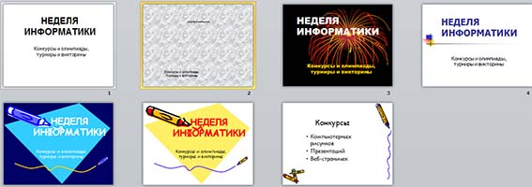
5. Изучение нового материала (10 мин)
Деятельность учителя | Деятельность учащегося | Примечание
Учитель обращает внима-ние на макет слайда, показы-вает, как выбрать подходящий макет.  Показывает, как вставить рисунок, текст, фигурную надпись.  Учитель предлагает изучить презентацию «Знакомство с POWERPOINT 2010» (файл → создать → образцы шаблонов → Знакомство с POWERPOINT 2010) | Учащиеся изучают, как выбрать подходящий макет.  Учащиеся изучают, как  вставить рисунок, текст, фигурную надпись.  Садятся за свои компьютеры, внимательно изучают презентацию «Знакомство с POWERPOINT 2010»

Презентация из образцов шаблонов «Знакомство с POWERPOINT 2010».
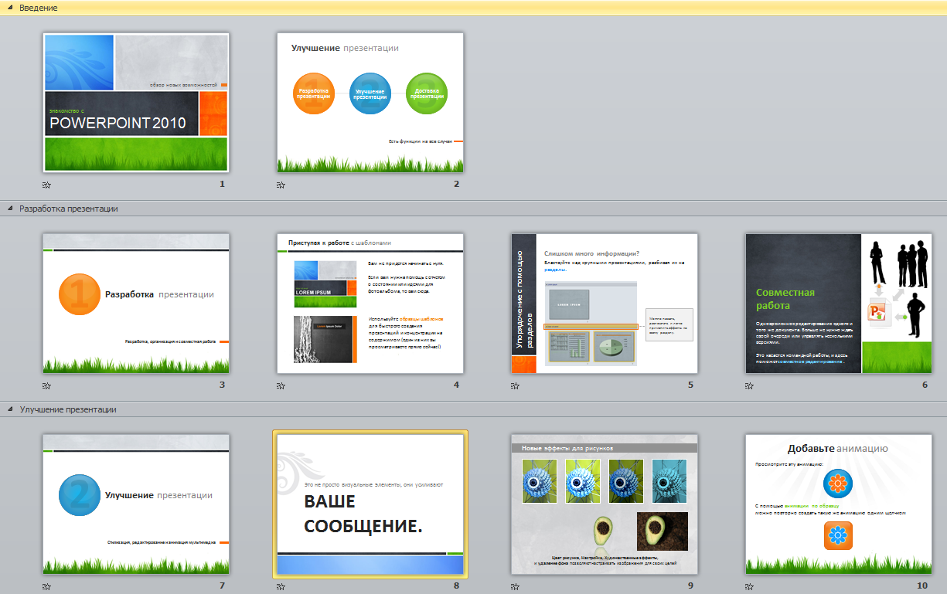

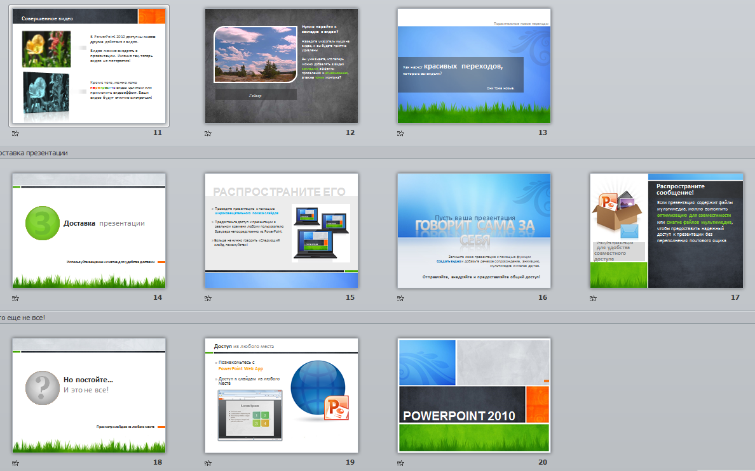

ФИЗКУЛЬМИНУТКА
Быстро встали, улыбнулись.
Выше-выше потянулись.
Ну-ка плечи распрямите,
Поднимите, опустите.

Вправо, влево повернитесь,
Рук коленями коснитесь.
Сели, встали. Сели, встали.
И на месте побежали.
А теперь
Рисуй глазами треугольник
Рисуй глазами треугольник.
Теперь его переверни
Вершиной вниз.
И вновь глазами
ты по периметру веди.
Рисуй восьмерку вертикально.
Ты головою не крути,
А лишь глазами осторожно
Ты вдоль по линиям води.
И на бочок ее клади.
Теперь следи горизонтально,
И в центре ты остановись.
Зажмурься крепко, не ленись.
Глаза открываем мы, наконец.
Зарядка окончилась.
Ты – молодец!

6. Закрепление нового материала (15 мин)
Деятельность учителя | Деятельность учащегося | Примечание
Учитель дает задание (задание 1, Л.Г. Овчинникова. Информатика. Рабочая тетрадь для 7 класса, с.102), контролирует выполнение задания, помогает при необходимости. Предлагает самооценивание.  Анализирует выполненную учащимися работу:  – Поднимите руки у кого выполнены все пункты.  У кого одна ошибка? Две? Три? Четыре и более? | Учащиеся выполняют задание, демонстрируют созданные презентации.  Используя критерии оценивания, выполняют самооценивание.  Отвечают на вопрос учителя (поднимают руки) | Карточки с критериями оценивания лежат на компьютерных столах учащихся.  Критерии оценивания:  - Продумал структуру своей презентации.  - Создал 4 или больше слайдов.  - При создании четко выполнял пункты задания.  - Использовал подходящий макет слайда.  - Подобрал фон к слайдам.  - Вставил текст, используя инструмент Надпись.  - Вставил рисунок из коллекции Microsoft.  - Вставил рисунок из файла.  - Вставил фигурную надпись (объект WordArt).  - Сохранил презентацию в свою папку.
Л.Г. Овчинникова. Информатика. Рабочая тетрадь для 7 класса
Задание 1. Создание презентации «Мои любимые занятия».
Создайте презентацию о своих любимых занятиях по следующему образцу. Фон и оформление презентации выберите самостоятельно. Сохраните презентацию в файле с именем Мои увлечения.ppt.
- слайд.
Разметка: титульный слайд.
Заголовок: Мои любимые занятия.
Подзаголовок: ваши фамилия и имя.
- слайд.
Разметка: только заголовок.
Заголовок: Коротко обо мне.
Рисунок слайда: вставьте свою фотографию (или рисунок из коллекции картинок).
Текст слайда: краткий рассказ о себе, например:
Меня зовут Аня. Я родилась 26 июня 1996 года в городе Минске. Сейчас я учусь в 7 «А» классе гимназии № 22 города Минска.
- слайд.
Разметка: заголовок и текст.
Заголовок: Мои любимые занятия.
Текст слайда: перечислите ваши любимые занятия.
- слайд и остальные — расскажите подробнее о каждом вашем увлечении. По возможности вставьте фотографии. Разметку слайдов выберите самостоятельно.

7. Подведение итогов урока (6 мин)
Деятельность учителя | Деятельность учащегося | Примечание
Учитель предлагает учащимся кратко сформулировать главное из изученного на уроке.  Обращает внимание учащихся на ключевой вопрос.  Просит сравнить ответы в начале и в конце урока.  При необходимости уточняет и обобщает ответы.  Учитель просит продолжить предложения:  сегодня я узнал…  было интересно…  было трудно…  я выполнял задания…  я понял, что…  теперь я могу…  я приобрел…  я научился…  у меня получилось …  я смог…  я попробую… | Учащиеся формулируют главное из изученного.  • Создание компьютерной презентации начинают с планирования ее структуры, т. е. определения количества слайдов и последовательности их показа.  • Существует несколько способов создания презентаций:  Новая презентация, Из шаблона оформления, Из имеющейся презентации, Из шаблонов Office.com.  • Под макетом слайда понимают порядок размещения на нем различных элементов: заголовков, текстов, списков, рисунков, таблиц.  Учащиеся продолжают предложения.

8. Домашнее задание (1 мин)
Деятельность учителя | Деятельность учащегося | Примечание
Задает и комментирует домашнее задание. | Записывают домашнее задание в дневник. | ДОМАШНЕЕ ЗАДАНИЕ  § 16, вопросы, рабочая тетрадь урок 24, для желающих учебник с.109, задание 2.

